Die Schnecke – Arbeitsblatt 1
Kleine Schnecke
schnell verstecke
dich in deinem Haus.
Komm bei Regen wieder raus.

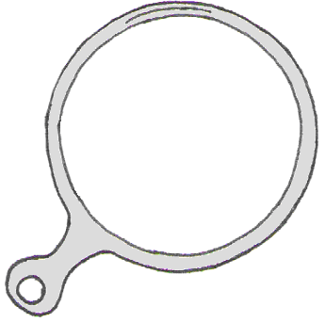
Schau dir die Schnecke an und zeichne sie.


